AKD 4514
(Swedish)

FÖRGASARE
Typ H S
INSTRUKTIONER FÖR TRIMNING JUSTERING OCH SERVICE
TILLVERKARE:
THE S.U. CARBURETTER COMPANY LIMITED
WOOD LAN E ERDINGTON BIRMINGHAM 24
TELEPHONE: ERDINGTON 7371 (9 lines) TELEGRAMS: CARBURFLEX, BIRMINGHAM TELEX: 338342

© THE BRITISH MOTOR CORPORATION LIMITED. 1966

FÖRGASARE AV HS TYP
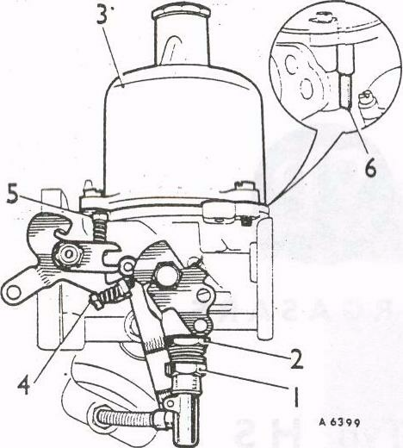

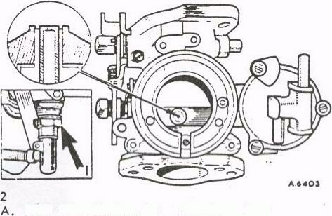

B. C.
1. Justeringsmutter för 4. Justeringsskruv för •munstycke snabbtomgång
2. Låsmutter far munstycke 5. Justeringsskruv for
3. Vakuumklocka gasreglage 6. Lyfttapp för vakuumkolv.
Märk vakumklockan för att underlätta hopsättningen och tag bort den. Koppla loss chokereglagets wire. Skruva munstyckets justeringsmutter (1) så att munstycket står i jämnhöjd med förgasarbryggan eller så långt det går, om detta läge ej kan uppnås.
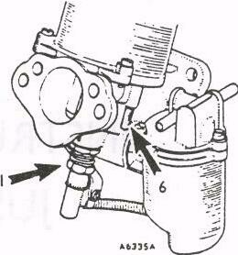

A.6402
TRIMNING Enkelförgasare
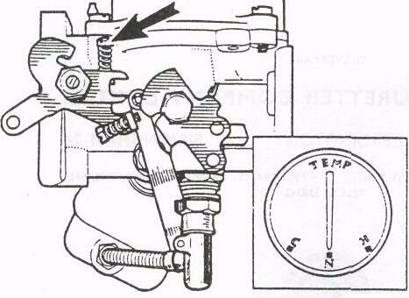

l
A. B. C.
D.
3
A. B.
Värm upp motorn till normal arbetstemperatur. Slå ifrån tändningen.
Lossa på gasreglagets justeringsskruv tills den är nätt och jämnt klar för sitt stopp och gasspjället är stängt.
Skruva in gasreglagets. justeringsskruv ett och ett halvt varv.
Återmontera vakuumklockan enligt märkningen.
Kontrollera att kolven i vakumklockan faller fritt
ned mot bryggan nar lyfttappen (6) släpps. Om så
ej sker, se momenten 15, 16 och 17.
Vrid ned munstyckets justeringsmutter (1) två hela
varv.
C.
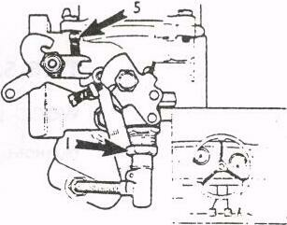
A. Starta motorn igen och justera gasreglagets
justeringsskruv (5) så att önskad tomgång erhålls meduppledning av varnings ljusets for laddningen.
B. Drog uppmunstyckets justeringsmutter (1) för att försvaga blandningen eller lossa po den for att få fetare blandning, tills snabbaste, jämna tomgångs varv erhållits.

C. Justera gasreglagets justeringsskruv (5) po nytt, om så är nödvändigt för att få korrekt tomgångsvarv.

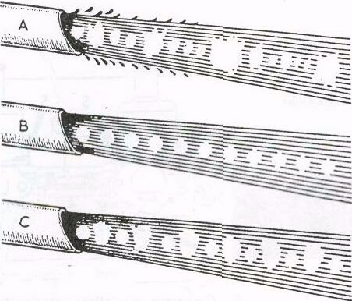
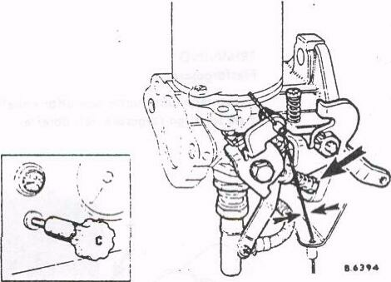

7 A.
Blandningsförhållandets inverkan pä avgasröken
Oregelbundet avgasljud,
skvättiga misständningar och
A. ALLT FOR MAGER. BLANDNING:
B. KORREKT BLANDNING:
C. ALLT FÖR FET
BLANDNING:
färglöshet.
Regelbundet och jämnt
avgas ljud.
Regelbundna eller rytmiska
misständningar, svart
avgasrök,
Anslut chokereglagets wire med cirka 1.6 mm frigång innan den påverkar munstycksarmen. Drog ut chokeknappen, tills reglaget just ska börja röra på förgasarmunstycket och justera snabbtomgångsskruven så att en hastighet på motorn av cirka 1000 r/m erhålls, då den ar

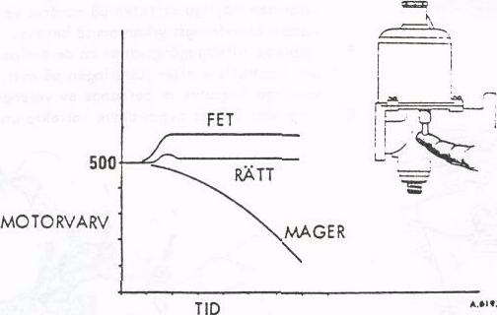

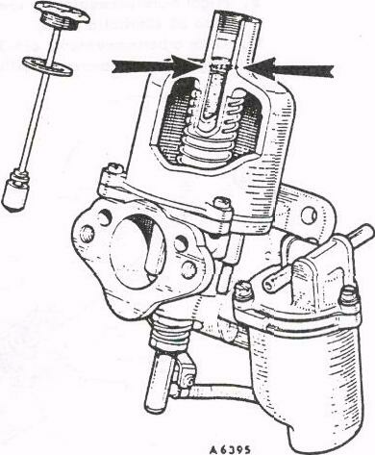

A. Kontrollera att blandningen Or korrekt genom att försiktigt trycka upp vakumkolvens lyfttapp cirka 0.8 mm, sedan dess fria rörelse tagits upp.
B. Diagrammet visar hur lyftningen av toppen inverkar på motorns varvtal och anger blandningsstyrkan.
FET BLANDNING: varvtalet stegras betydligt.
KORREKT BLANDNING: varvtalet stegras obetydligt. MAGER BLANDNING: varvtalet sjunker omedelbart.
C. Justera om blandningsförhållandet om så behövs,
o
Fyll slutligen kolvdämparen med motorolja av föreskrivet slag tills nivån står 13 mm ovanför den ihåliga kolv-stångens överkant.
OBS.
På dammtäta förgasare, som igenkänns på att ett tvär-gående hål är borrat genom halsen på vokumklockorna och att ventilationshål saknas i dämparhatten, ska ol|enivån vara 13 mm nedanför den ihåliga kolvstångens överkant.

Lossa bada klämbultarna (7) på gasspjällsaxlarnas
TRIMNING Flerförgasare
Avmontera luftrenarna och utfor enkelförgasarmomentet .1 på samtliga förgasare och därefter;
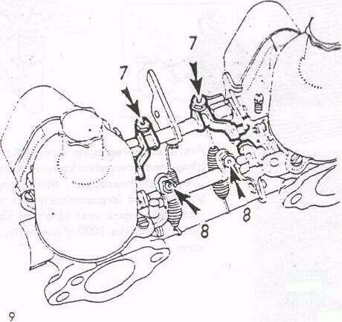

A6414
MOTORVARV
A. B. C.
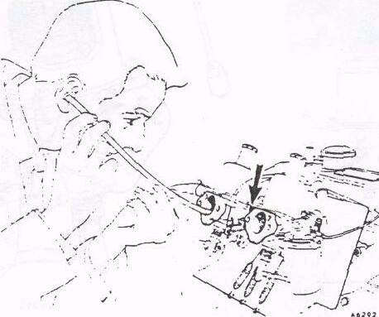

10 A.
B.
11
A.
Starta motorn på nytt och justera gasspjällens justerringsskruvar på vardera förgasaren" sä att det önskade tomgångsvarvtalet erhålles med ledning av varningsljusets för Iaddningen.
Jämför styrkon på det visslande insugningsljudet för samtliga förgasare och ändra gasspjällets justerings-skruvar tills insugningsljudet är detsamma för
samtliga förgasare.
Drog upp uppmunstyckenas justeringsskruvar (1) lika-mycket på samtliga förgasare for att erhålla magrare blandning, tills snabbaste, jämna tomgångsvarv uppnåtts.
samkopplingsdetaljer.
Frigör munstycksreglagens samkoppling genom att
lossa po klämbultarna (8).
Utfor arbetsmomenten 2 och 3 såsom för enkel-
förgasare och därefter ytterligare:
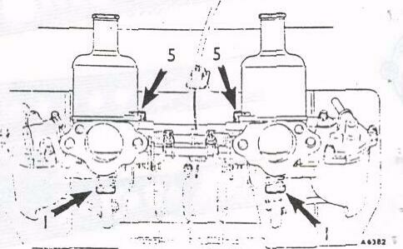
B. Omjustera gasspjällens justeringsskruvar (5) för att ge korrekt tomgång, om så är nödvändigt.
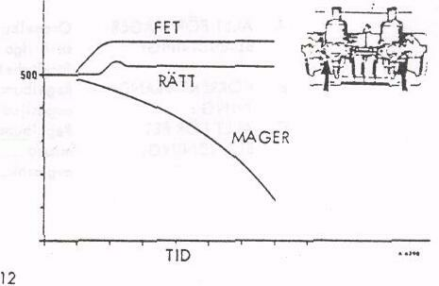
A. Kontrollera att blandningen är korrekt genom att försiktigt lyfta upp lyfttappen på främre förgasaren 0.8 mm sedan den fria rörelsen upptagits. Diagrammet visar den möjliga effekten på motorns varvtal . Om-justera blandningsstyrkan om så behövs.
B. Upprepa t!llvägagångssättet på de övriga förgasarna och kontrollera efter justeringen på nytt, eftersom samtliga förgasare är beroende av varandra.
C. l moment 5 visas avgasrökens korrekta utseende.
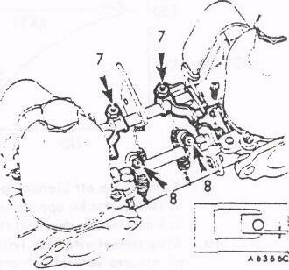
13
A. Inställ klämarmarna på gasspjällsaxlarnas samman-kopplingsdetaljer (7) så att länktappen befinner sig på ett avstånd av 0.15 mm från gaffelns nedre kant (se den infällda bilden). Drog klämbultarna.
B. Sätt båda munstycksarmarna i sina nedersta lägen
och inställ armklämbultarna (8) på sammankopplings-detaljen for munstycksreglaget så att båda munstyckena börjar röra sig samtidig

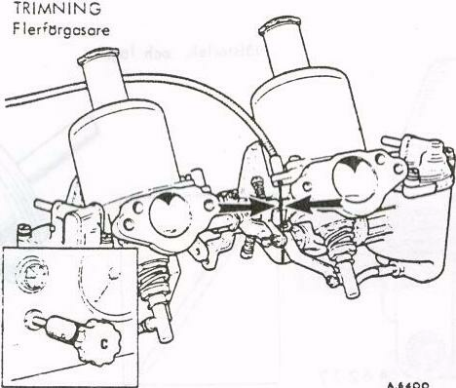

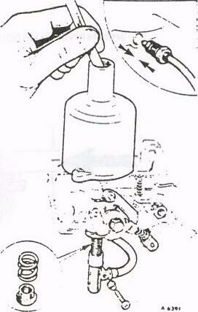

Anslut chokereglagets wire med cirka 1.6 mm fri rörelse innan den börjar dra i munstrycksarmarna. Dra ut chokeknappen tills förgasarmunstyckena just ska börja röra sig och justera snabbtomgångs-skruvarna genom att jämföra styrkan i det vinande ljudet från insugningsluften, så att ett tomgångs-varvtal på motorn av cirka 1000 r/m erhålls, nar motorn är varm. Montera luftrenarna.
14 A.
B.
17 A.
B.
C.
D.
RENGÖRING
JUSTERING OCH SERVICE Centrering av munstycke
C.
15
Kolven ska falla fritt med ett dovt ljud mot förgasar-bryggan när lyfttappen släpps med munstycket i toppläge. Om detta endast sker med munstycket sänkt måste munstycket centreras. Detta tillgår på följande satt:
To bort kolvdämparen och satt tryck på kolvstångs-toppen med en penna.
Dra munstyckets Iåsmutter och håll därvid munstycket hart mot munstyckslagringen. Kontrollera slutligen på nytt enligt moment 15, Sätt munstyckets Iåsfjäder och justeringsmutter åter på sina platser. Innan bränslematarröret återinsättes i flottörhuset ska gummitätnings-brickan monteras på plaströrets ände, så att minst 4.8 mm av röret sticker ut (se den infällda bilden). Anslut reglagen.
Fyll kolvdämparna på nytt med motorolja av föreskrivet slog (se moment 8).

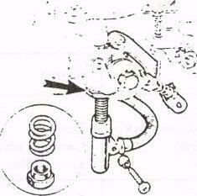
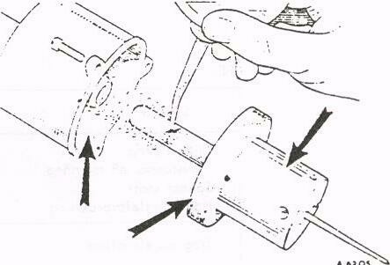

18 A.
B.
C.
16
A. Tog bort munstyckets huvudskruv så att choke -reglaget frigöres.
B. Demontera munstycket genom att lossa förskruv-ningen for bränslematarröret I flottörhuset och to bort tätningsbrlckan av gummi. Ta bort munstyckets låsfjäder och justeringsmutter.
C. Montera munstycke t och sätt in bränslematar-rörförskruvningen i flottörhuset.
D. Lossa på munstyckets låsmutter tills munstycks-enheten kon rotera fritt.
Med föreskrivna tidsintervaller, mark kolv/vakum-
klockan for montering och tog sedan försiktig» isar
enheten.
Använd en duk som fuktats i bensin och rengör
vakumklockans invändiga borrning samt kolvens
båda diametrar.
Smörj endast kolvstången lott och sätt ihop aggre-
gatet med ledning av märkningen.
Fyll kolvdämparen igen (se moment 8).

Demontera flottörhuslocket och vänd det upp och ned. När nålventilen hålls i slutet läge enbart av flottörens tyngd sko ett 3.2 till 4.8 mm gap finnas mellan flottörarmen och kantlisten på flottörhuslocket. Flottören kon justeras genom bockning vid dubbel-böjningen. -
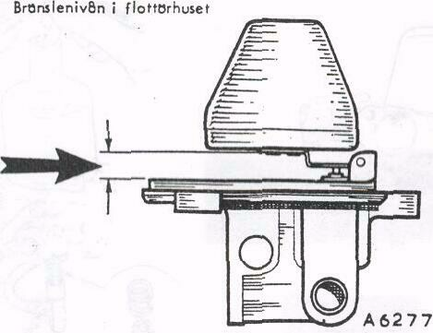

19 A.
C.
Nålstorlek och läge
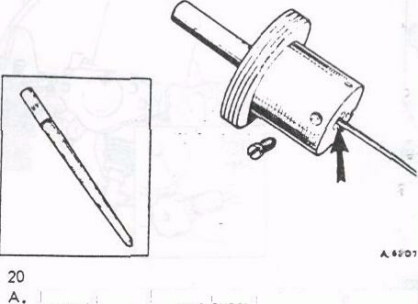
Nålens storlek bestäms under motortypens utveckling och ger ratt b landningsstyrka, så vida ej extrema temperatur-, fuktighets- eller höjdförhållanden före ligger. Vid höjder som överstiger 1830 meter måste klenare nål användas. En annorlunda nål kan också bli nödvändig om förändringar från standard företas på avgassystemet, luftrenaren, kamaxeln eller kompress ionsförhål landet.
B. Kontroll av att korrekt nål ar monterad utförs på följande sätt: märk for montering och to bort kolv/vakumklockan som enhet.
C. Lossa på nålens klämskruv, dra ut nålen och
kontrollera att dess identifieringsmärke överens-stämmer med specifikationen.
D. Montera den korrekta nålen och lås den i loge
så att kanten på skaftet är jäms med kolvens basyta.
E. Satt åter ihop kolv/vakum-klockan som enhet med ledning av den gjorda märkningen.

FEL

Symtom | Orsak | o  Åtgärd | Moment nummer
Ojämn gång Tjuvstannar på tomgång Saknar kraft Hög bränsleförbrukning | Karvande kolv: Smutsig kolv eller vakuumklocka Munstycket ej centrerat NåIen krökt | Rengör  Centrera nålen Byt ut nålen | 18 15, 16 och 17 20
Trög acceleration | Låg oljenivå i dämparen Fel oljetyp (för tunn) | Fyll på Byt till rött olja | 8 8
Bränsle läcker vid förskruv-ningen mellan flottörhuset och matarröret | Tätningsbrickan av gummi ur läge eller skadad | Byt u» | 17
Flottörhuset flödar | Flottörhusets ventil smutsig eller sliten (smutsigt bränsle)  Läckande flottör Felaktig bränslenivå | Rengör eller byt ut ventilen (skölj ur systemet) Montera ny Kontrollera och justera nivån | Se servicebladet om isärtagning och hopsättning.  19
Printed in England by The Nuffield Press Ltd. Cowley, Oxford. 8700.

